Material do Estudante — Desafios 5 e 7
Estrutura de Dados II | Unidade III — Grafos | Profa. Kadidja Valéria
Nome: Maycon Turma: Ciência da computação – d1 Data: 26/10/2026

Desafio 5 — Isomorfismo
Os dois grafos do enunciado são:
- G: V = {1, 2, 3, 4}; E = {(1,2), (2,3), (3,4), (4,1)}
- H: V = {a, b, c, d}; E = {(a,c), (c,b), (b,d), (d,a)}

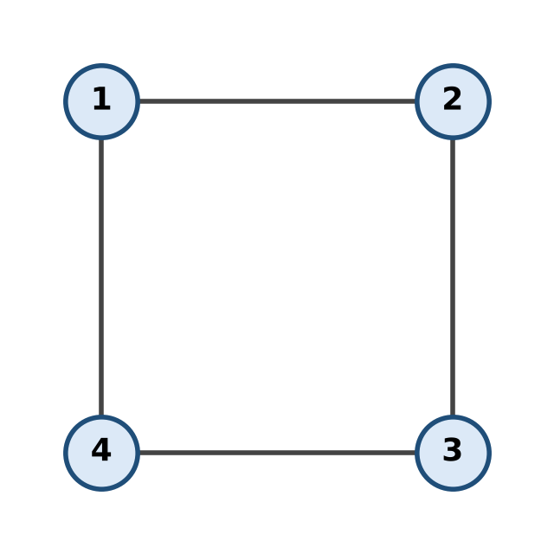  Figura 1 — Grafo G | 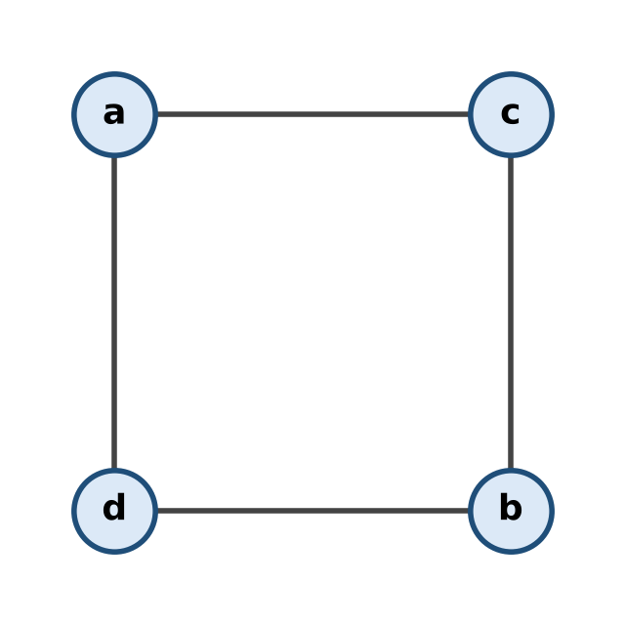  Figura 2 — Grafo H

1. Ordem e tamanho
A ordem é o número de vértices e o tamanho é o número de arestas.
Grafo | Ordem |V| | Tamanho |E|
G | 4 | 4
H | 4 | 4

Os dois grafos têm ordem 4 e tamanho 4, então esse primeiro requisito para o isomorfismo é satisfeito.

2. Graus dos vértices e sequência de graus
Contei quantas arestas incidem em cada vértice.
- G: grau(1) = 2 (arestas com 2 e 4); grau(2) = 2 (com 1 e 3); grau(3) = 2 (com 2 e 4); grau(4) = 2 (com 3 e 1).
- H: grau(a) = 2 (com c e d); grau(b) = 2 (com c e d); grau(c) = 2 (com a e b); grau(d) = 2 (com b e a).
Sequência de graus de G: (2, 2, 2, 2) Sequência de graus de H: (2, 2, 2, 2)
As sequências são iguais. Conferindo com o Teorema do Aperto de Mãos: 2 + 2 + 2 + 2 = 8 = 2 × 4 arestas, tanto em G quanto em H.

3. Correspondência entre os vértices
Como todos os vértices têm grau 2, os dois grafos são ciclos de comprimento 4. Para achar a correspondência, percorri o ciclo de G (1 → 2 → 3 → 4 → 1) e o ciclo de H (a → c → b → d → a), associando os vértices na ordem em que aparecem. A função f: V(G) → V(H) ficou assim:
Vértice em G | Correspondente em H
1 | a
2 | c
3 | b
4 | d

A função f é bijetora: cada vértice de G tem um correspondente diferente em H e nenhum vértice de H ficou de fora.

4. Verificação aresta por aresta
Aresta de G | Imagem pela correspondência | Existe em H?
(1,2) | (f(1), f(2)) = (a, c) | Sim, (a,c) ∈ E(H)
(2,3) | (f(2), f(3)) = (c, b) | Sim, (c,b) ∈ E(H)
(3,4) | (f(3), f(4)) = (b, d) | Sim, (b,d) ∈ E(H)
(4,1) | (f(4), f(1)) = (d, a) | Sim, (d,a) ∈ E(H)

As 4 arestas de G foram levadas em 4 arestas distintas de H. Como H também tem exatamente 4 arestas, não sobra nenhuma aresta de H sem correspondente. Logo, a correspondência preserva as adjacências nos dois sentidos: dois vértices são adjacentes em G se, e somente se, as suas imagens são adjacentes em H.

5. Conclusão e justificativa
Justificativa: G e H são isomorfos. Os dois grafos têm a mesma ordem (4) e o mesmo tamanho (4) e a mesma sequência de graus (2, 2, 2, 2). Além disso, encontrei uma função bijetora f (1→a, 2→c, 3→b, 4→d) que preserva as adjacências: toda aresta de G é levada em uma aresta de H e vice-versa. Isso é exatamente a definição de isomorfismo. Os desenhos e os rótulos são diferentes, mas a estrutura é a mesma: ambos são o ciclo C₄.

Reflexão: a mesma sequência de graus garante isomorfismo?
Não. Ter a mesma sequência de graus é uma condição necessária, mas não suficiente. Se dois grafos são isomorfos, as sequências de graus têm que ser iguais, mas o contrário nem sempre vale.
Um contraexemplo simples tem 6 vértices. O primeiro grafo é o ciclo C₆ (um único ciclo passando pelos 6 vértices). O segundo é a união de dois triângulos disjuntos (C₃ ∪ C₃). Nos dois casos todos os vértices têm grau 2, então a sequência é (2, 2, 2, 2, 2, 2) e ambos têm 6 arestas. Porém, C₆ é conexo e C₃ ∪ C₃ não é (não existe caminho de um triângulo para o outro). Como a conexidade é preservada por isomorfismo, esses grafos não são isomorfos, embora tenham a mesma sequência de graus.
Por isso, no exercício não bastou comparar os graus: foi preciso construir a correspondência e verificar as arestas uma a uma.

Desafio 7 — Sequência de graus
Objetivo: construir um grafo simples (sem laços e sem arestas paralelas) com 8 vértices e sequência de graus (1, 1, 2, 3, 3, 4, 4, 6).

Verificações iniciais
Antes de desenhar, conferi se essa sequência pode mesmo ser de um grafo simples.
- Soma dos graus: 1 + 1 + 2 + 3 + 3 + 4 + 4 + 6 = 24. É um número par, então o grafo teria 24 ÷ 2 = 12 arestas.
- Grau máximo: em um grafo simples com 8 vértices, o maior grau possível é 7. O maior grau da sequência é 6, então está dentro do limite.
- Algoritmo de Havel-Hakimi: ordenando em ordem decrescente temos (6, 4, 4, 3, 3, 2, 1, 1). Removo o 6 e subtraio 1 dos 6 maiores seguintes, o que dá (3, 3, 2, 2, 1, 0, 1), e reordeno: (3, 3, 2, 2, 1, 1, 0). Removo o 3 e subtraio 1 dos 3 seguintes: (2, 1, 1, 1, 1, 0). Removo o 2 e subtraio 1 dos 2 seguintes: (0, 0, 1, 1, 0), que reordenado é (1, 1, 0, 0, 0). Removo o 1 e subtraio do seguinte: (0, 0, 0, 0). Terminou só com zeros, então a sequência é gráfica, ou seja, existe um grafo simples com esses graus.

1. Vértices e graus planejados
Usei os vértices A, B, C, D, E, F, G e H. Distribuí os graus em ordem decrescente: A = 6, B = 4, C = 4, D = 3, E = 3, F = 2, G = 1, H = 1.

2. Construção das arestas (começando pelo maior grau)
- A (grau 6): liguei A a B, C, D, E, F e G. Foram 6 arestas e A fica completo. Restam faltando: B = 3, C = 3, D = 2, E = 2, F = 1, G = 0, H = 1.
- B (faltam 3): liguei B a C, D e E. Restam faltando: C = 2, D = 1, E = 1, F = 1, H = 1.
- C (faltam 2): liguei C a D e E. Restam faltando: F = 1 e H = 1 (D e E ficaram completos).
- F e H (falta 1 cada): liguei F a H. Todos os vértices ficaram completos.

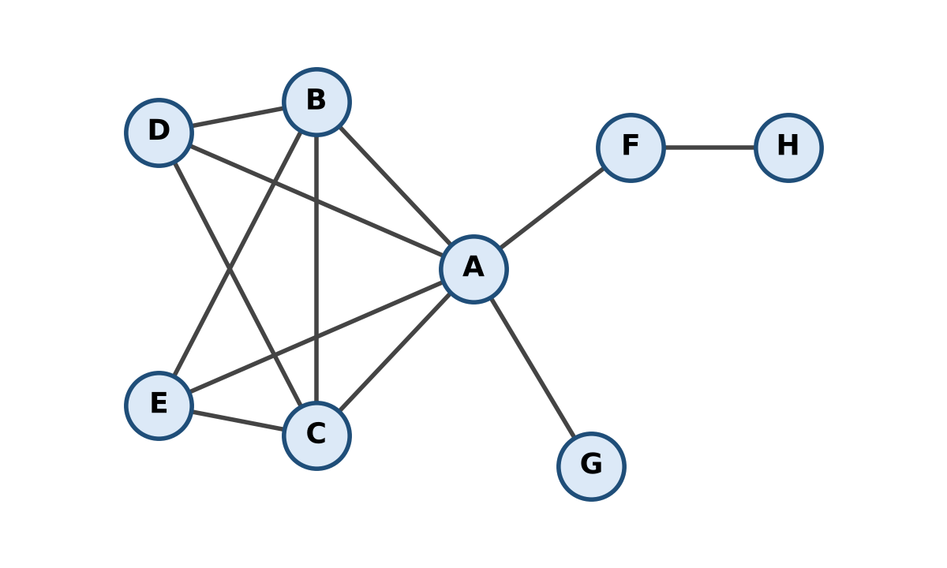
Figura 3 — Grafo construído para o Desafio 7

3. Conjunto de arestas
E = { (A,B), (A,C), (A,D), (A,E), (A,F), (A,G), (B,C), (B,D), (B,E), (C,D), (C,E), (F,H) }
Não há laços (nenhuma aresta do tipo (X,X)) nem arestas repetidas, então o grafo é simples. São 12 arestas.

4. Graus obtidos
Vértice | Vizinhos | Grau obtido
A | B, C, D, E, F, G | 6
B | A, C, D, E | 4
C | A, B, D, E | 4
D | A, B, C | 3
E | A, B, C | 3
F | A, H | 2
G | A | 1
H | F | 1

Sequência obtida (em ordem não decrescente): (1, 1, 2, 3, 3, 4, 4, 6)
Ela é idêntica à sequência pedida no enunciado.

5. Verificação da soma dos graus
Soma dos graus: 6 + 4 + 4 + 3 + 3 + 2 + 1 + 1 = 24. Número de arestas: 12.
Verificação: soma dos graus = 2 × número de arestas? 2 × 12 = 24. Sim, a igualdade é verdadeira.
Justificativa matemática: cada aresta liga dois vértices, então contribui com 1 para o grau de cada extremidade, ou seja, 2 na soma total dos graus. Por isso, em qualquer grafo, a soma dos graus é igual a 2|E| (Teorema do Aperto de Mãos). Esse resultado também mostra que a soma dos graus sempre é par. No grafo construído, os valores batem: 24 = 2 × 12.

Referência: GOMES, Paulo César Rodacki. Grafos: conceitos fundamentais, algoritmos e aplicações. Blumenau: IFC, 2022. Capítulo 1.

